Comment devenir con ? En 10 leçons pratiques.
La connerie est humaine certes, mais certains y excellent, d’autres sont moyens et la majorité sont des cons. Voici quelques astuces.
- Si tu as de bons voisins, tu peux les empêcher de stationner devant chez toi (pas devant ton garage) en limitant ta demeure par de grosses pierres.
- Si tes voisins sont toujours gentils, tu peux encore les faire chier en attachant un klebs dans ta cour, même si Tom Cruise de Mission Impossible 5 ne pourra accéder chez toi tellement ta maison est entourée par des fils barbelés.
- A l’école, des parents sont déjà là, leurs voitures sont bien alignées, mais puisque tu es mieux que les autres et tes enfants sont des rejetons spéciaux tu mets ta caisse de travers et tu récupère tes enfants avant les autres qui attendent que tu libère le passage.
- Toujours à l’école, l’entrée est interdite au stationnement, mais puisque tu es un homme très pris et donc tu n’as pas le temps de chercher une place tu te mets juste devant la porte et tu attends tes petits chéris sortir, en partant tu peux bousculer quelques gamins sur le passage clouté, ce sont les enfants des autres, on s’en fout.
- A la meilleur boulangerie de la ville, il y’a une file de service, mais tes invités sont prioritaires, alors tu fais un slalom et tu te mets devant la serveuse qui a honte à ta place, elle rougit, tu passe tes mains dans tes beaux cheveux lissés au gel en guise de complément de séduction et tu fais ta commande. L’un des citoyens te fais la remarque, les autres l’imitent, tu es embarrassé mais surtout ne demande pas pardon, (ce sont des jaloux) ; casse toi et fais semblant de ne rien entendre.
- A la boulangerie encore, la même d’ailleurs, tu trouves une file. Cette fois tu respectes ton tour, une femme enceinte est derrière toi. Tu fais la commande des douze derniers pains aux raisins (spécialité de la maison). La dame derrière toi fait une grimace, dommage pour elle, tu es arrivé le premier. Elle n’a qu’à marcher plus vite la prochaine fois.
- Dans ton beau quartier résidentiel, tous tes voisins ont des voitures, mais ta caisse est la plus belle, une grosse cylindrée qui ne sait pas à quoi ressemble une piste. En rentrant chez toi, Une dame avec ses deux petits enfants traversent la ruelle, ils sont lents, tu t’impatiente. Alors un bon klaxon bien appuyé les fait sursauter et libère ton passage. Dans ton rétroviseur, tu contemple ton exploit, la petite fille pleure dans les bras de sa maman, c’est dommage, mais c’est chiant les piétons.
- Pour te distinguer de ces jeunes papas, toi tu ne rentres chez toi que tard la nuit, tu ne déposes pas tes rejetons à leur école, tu ne fais jamais de devoirs avec tes enfants (mais tu connais sommairement leurs classes respectives), et tu ne fais pas de courses non plus, c’est ta femme qui s’en charge. Toi tu es trop fier pour faire ces « tâches ménagères pour les nanas» alors tu passes tes longues journées sur les terrasses des cafés devant une télé qui transmet à longueur de journée, des mois durant, des matchs de sport dont tu ne connais même pas le nom. Cette chaine finira certainement par te rendre plus intelligent et plus responsable vis-à-vis des tiens.
- Ton collègue est absent du travail pour des raisons que tu suspectes, tu n’arrives pas à le lui demander directement, alors tu as la bonne idée d’aller voir son fils ainé à la sortie de l’école pour lui extorquer des aveux, et tu finis ton interrogatoire en sommant le garçon de 13 ans de demander à son papa adoré d’arrêter de faire le con et de rentrer au travail le plus vite possible.
- Tu es sur l’autoroute, tu connais bien la vitesse autorisée, mais tu n’en fais qu’à ta tête, ton bolide peut rouler jusqu’à 180 Km/h et plus, alors tu ne te gênes pas. Tu fais flipper les radars, les gendarmes sont furax, tantôt tu présentes la carte de visite de ton père, tantôt tu paies des amendes. Tu n’arrives pas à rétrograder. c’est la faute à ta tire, elle roule trop vite.
Réussir une seule leçon est suffisant pour décrocher ton diplôme de con. Si tu n’arrives pas à assimiler après ces cours pourtant simples et claires, c’est que tu n’es pas fait pour ce métier. Alors surtout ne t’inquiètes pas, beaucoup de citoyens nous ressemblent. Heureusement Ị

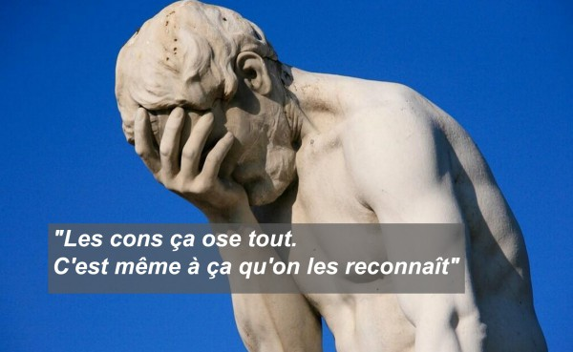
(Michel Audiard)

